# PROPOSAL TUGAS AKHIR SEMESTER II STRUKTUR DATA

**TRACKER-19**



|  |  |
| --- | --- |
| Disusun oleh : |  |
| KELOMPOK 3 |
| Firda Riska Pratiwi  Mochammad Reza Fahlevi EP | (0320190011)  (0320190016) |
| Muhammad Rafli Mayori | (0320190019) |

**PROGRAM STUDI STRUKTUR DATA JAKARTA**

**2020**

# KATA PENGANTAR

Puji syukur kami panjatkan kehadirat Tuhan Yang Maha Esa atas limpahan berkat dan karunia -Nya sehingga laporan usaha ini dapat diselesaikan dengan baik dan lancar tanpa ada halangan suatu apapun.

Tujuan penyusunan laporan kami adalah dalam rangka memenuhi tugas proyek serta untuk Ujian Akhir Semester pada mata kuliah Struktur Data.

Atas terselesaikannya proposal usaha ini, kami mengucapkan terimakasih kepada:

1. Pak Suhendra, S.T., M.TI selaku dosen matakuliah Struktur Data.
2. Kak Kristina Hutajulu A.Md selaku instruktur matakuliah Sturktur Data.
3. Orang tua yang telah memberikan dukungan baik materi maupun non materi.
4. Teman–teman serta semua pihak yang telah membantu.

Kami menyadari bahwa dalam pembuatan laporan usaha ini masih jauh dari sempurna. Untuk itu kami menerima saran dan kritik yang bersifat membangun demi perbaikan dalam laporan ini. Semoga laporan ini bisa bermanfaat bagi para pembaca. Terimakasih.

Jakarta, 11 Juni 2020

Penulis

# DAFTAR ISI

KATA PENGANTAR i

DAFTAR ISI ii

DATAR TABLE iii

DAFTAR GAMBAR iv

BAB 1 PENDAHULUAN 1

* 1. Latar Belakang 1
  2. Identifikasi Masalah 1
  3. Rumusan Masalah 2
  4. Tujuan Proyek 2
  5. Batasan Masalah 2

BAB II ANALISIS UMUM SISTEM 3

* 1. Deskripsi Umum 3
  2. Bisnis Proses 4

BAB III PERANCANGAN SISTEM 6

BAB IV PENUTUP 13

DAFTAR PUSTAKA 14

# DATAR TABLE

Table 3-1 6

# DAFTAR GAMBAR

Gambar 2. 1 3

Gambar 2. 2 4

Gambar 2. 3 4

Gambar 2. 4 5

Gambar 2. 5 5

Gambar 2. 6 6

Gambar 2. 7 6

Gambar 2. 8 7

Gambar 2. 9 7

Gambar 2. 10 8

Gambar 3. 1 9

Gambar 3. 2 9

Gambar 3. 3 9

Gambar 3. 4 10

Gambar 3. 5 10

Gambar 3. 6 10

# BAB 1 PENDAHULUAN

## Latar Belakang

Virus yang kini telah mewabah di seluruh dunia yaitu virus corona atau covid-19. Virus Corona atau COVID-19, kasusnya dimulai dengan pneumonia atau radang paru-paru misterius pada Desember 2019. Kasus ini diduga berkaitan dengan pasar hewan Huanan di Wuhan yang menjual berbagai jenis daging binatang, termasuk yang tidak biasa dikonsumsi, misal ular, kelelawar, dan berbagai jenis tikus. Sebelum COVID-19 mewabah, dunia sempat heboh dengan SARS dan MERS, yang juga berkaitan dengan virus Corona. Dengan latar belakang tersebut, virus Corona bukan kali ini saja membuat warga dunia panik.Memiliki gejala yang sama-sama mirip flu, virus Corona berkembang cepat hingga mengakibatkan infeksi lebih parah dan gagal organ.

Presiden Joko Widodo mengumumkan secara resmi [kasus pertama Covid-19 di Indonesia](https://kompas.id/baca/humaniora/2020/03/02/dua-warga-terinfeksi-virus-korona-baru-pemerintah-sudah-siap/) di Istana Negara tanggal 2 Maret 2020. Dua warga negara Indonesia yang positif Covid-19 tersebut mengadakan kontak dengan warga negara Jepang yang datang ke Indonesia. Pada 11 Maret 2020, untuk pertama kalinya warga negara Indonesia meninggal akibat Covid-19. Korban yang meninggal di Solo adalah seorang laki-laki berusia 59 tahun, diketahui sebelumnya menghadiri seminar di kota Bogor, Jawa Barat, 25-28 Februari 2020.

Sebulan lebih sesudah masuknya Covid-19 ke Indonesia, untuk pertama kalinya tercatat angka kesembuhan pengidap covid-19 lebih besar dari jumlah penduduk yang meninggal karena virus tersebut. Tanggal 16 April 2020, data Gugus Tugas Percepatan Penanganan Covid-19 menunjukkan 548 pasien yang sembuh, sedangkan jumlah pasien meninggal 496 orang. Namun, data kesembuhan pasien Covid-19 yang melampaui angka pasien meninggal bukanlah tanda bahwa wabah virus ini akan segera teratasi di Indonesia. Sejauh ini, angka kasus Covid-19 di Indonesia terus meningkat. Baru sebulan lebih sejak dinyatakan resmi muncul jumlah kasus pengidap virus korona di Indonesia mencapai di atas 5.500 kasus, hingga saat ini tercatat diatas 35.000 kasus. Karna itu sangatlah penting mencatat kasus Covid-19 ini untuk mengetahui perkembangannya.

## Identifikasi Masalah

Berdasarkan Latar belakang masalah yang telah dikemukan di atas maka dapat diindetifikasikan latar belakang masalah sebagai berikut:

1. Terjadi kesulitan dalam menyusun laporan
2. Layanan yang diberikan kepada User terbatas
3. Kurang efektifnya sistem pelayanan User
4. Butuhnya pendataan dan tracking yang akurat untuk perkembangan kasus covid19.

## Rumusan Masalah

Berdasarkan identifikasi masalah di atas maka dapat dirumuskan beberapa permasalahan sebagai berikut :

* + 1. Bagaimana sistem yang berjalan di Tracker-19 ini ?
    2. Bagaimana perncangan sistem yang lebih efektif ?
    3. Bagaimana implementasi teknologi dan sistem informasi pelayanan user pada Tracker19

## Tujuan Proyek

Tujuan dari pengajuan proyek ini adalah sebagai berikut :

1. Memudahkan user dalam mencari dan melihat perkembangan covid-19
2. Menyediakan layanan yang informatif
3. Memudahkan pekerja dalam melakukan pekerjaanya

## Batasan Masalah

Pembatasan masalah sangat diperlukan dalam penelitian tujuannya agar menjadi lebih terarah dan memperoleh gambaran yang jelas sesuai dengan tujuan. Untuk itu masalah yang akan dibahas pada penelitian hanya mencakup :

1. Sistem Informasi yang dibuat hanya membahas mengenai pengelolaan dan perhitungan serta menampilkan perkembangan covid-19 dari Tracker-19.
2. Penelitian hanya membahas mengenai pembuatan laporan sesuai dengan kebutuhan pengguna.

# BAB II ANALISIS UMUM SISTEM

### Deskripsi Umum

### 

Gambar 2. 1

Alur dimulai ketika user membuka link tracker-19 yang telah tersedia. kemudian user masuk ke Landing Page, di Halaman landing page ini user dapat melihat deskripsi dari aplikasi tracker-19 ini, kemudian terdapat Page global, di page Gloal ini user dapat melihat perkembangan covid-19 tingkat global dari seluruh negara. Kemudian user dapat melihat Page Indonesia, pada page ini user dapat melihat perkembangan di Indonesia. Kemudian terdapat juga page Lokasi, pada page ini aplikasi akan mendeteksi lokasi user, lalu bakal memberikan info lokasi dan status zona lokasinya seperti apa, ataupun user dapat melihat lokasi tertentu untuk melihat perkembangan covid-19. Kemudian ada Page Test Sederhana, pada page ini user dapat melakukan test sederhana untuk mengetahui apakah user terindikasi terkena infeksi covid-19 atau tidak..

### Bisnis Proses

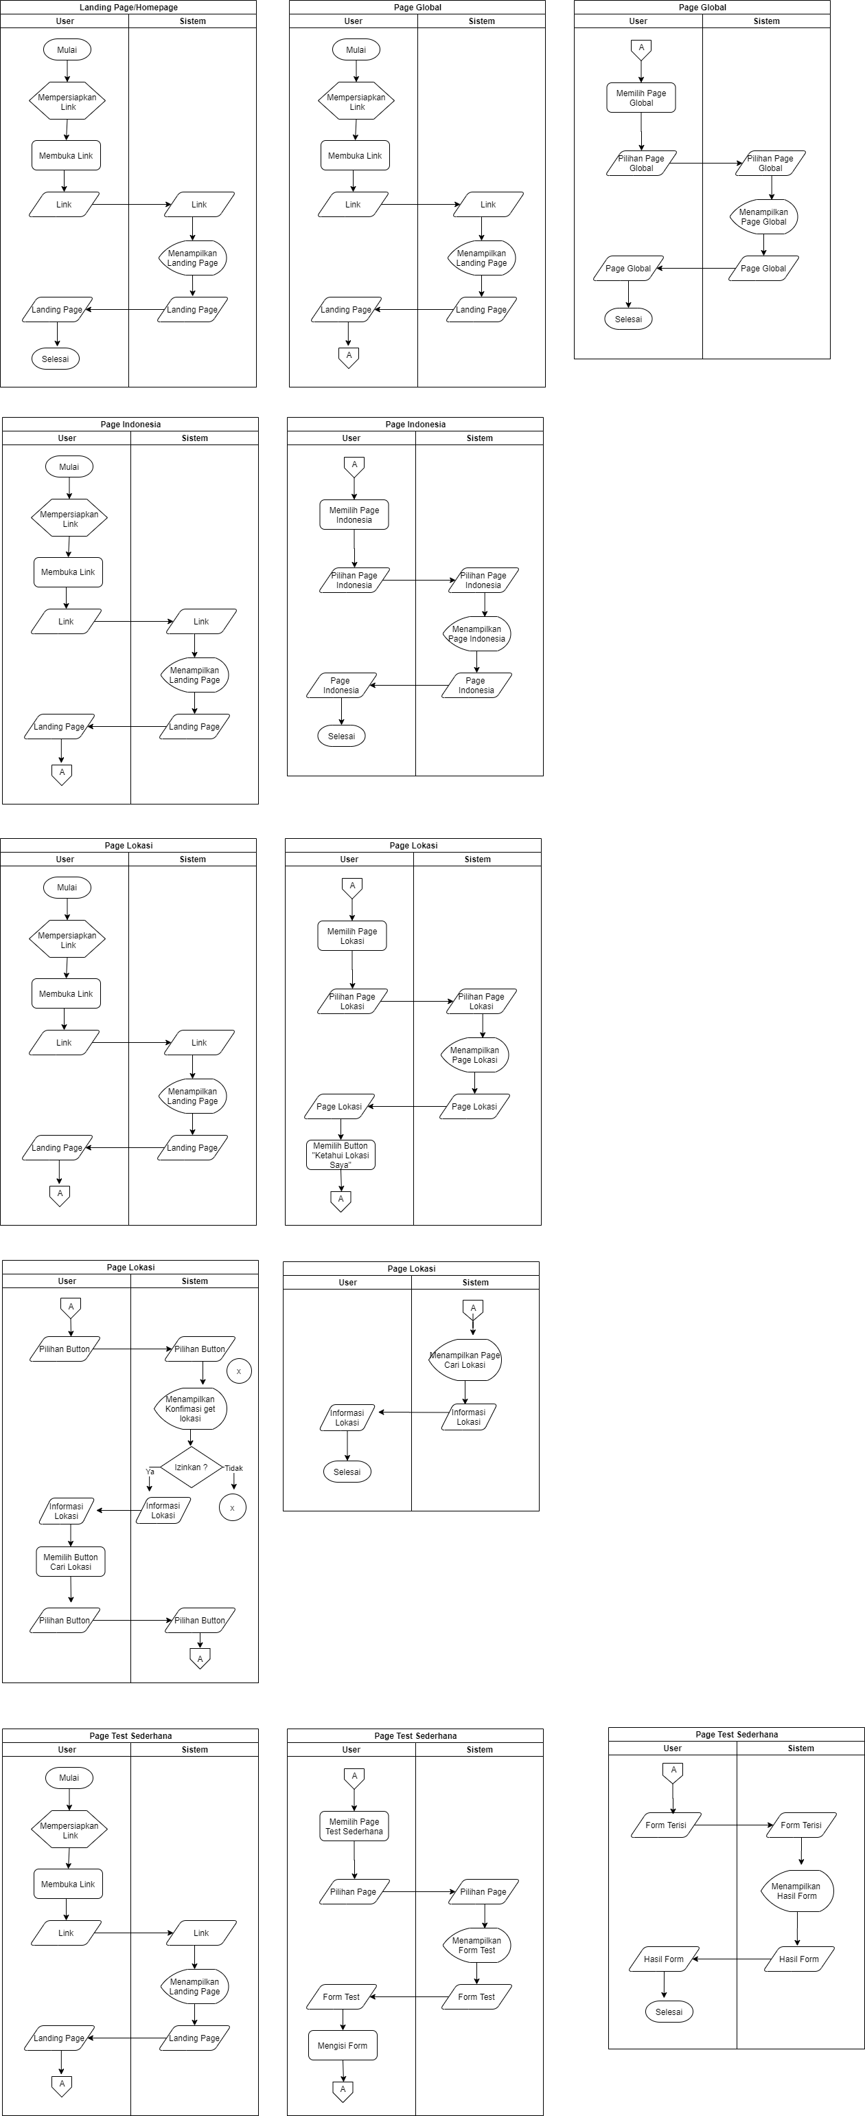

Gambar 2. 2



Gambar 2. 3



Gambar 2. 4



Gambar 2. 5



Gambar 2. 6



Gambar 2. 7



Gambar 2. 8

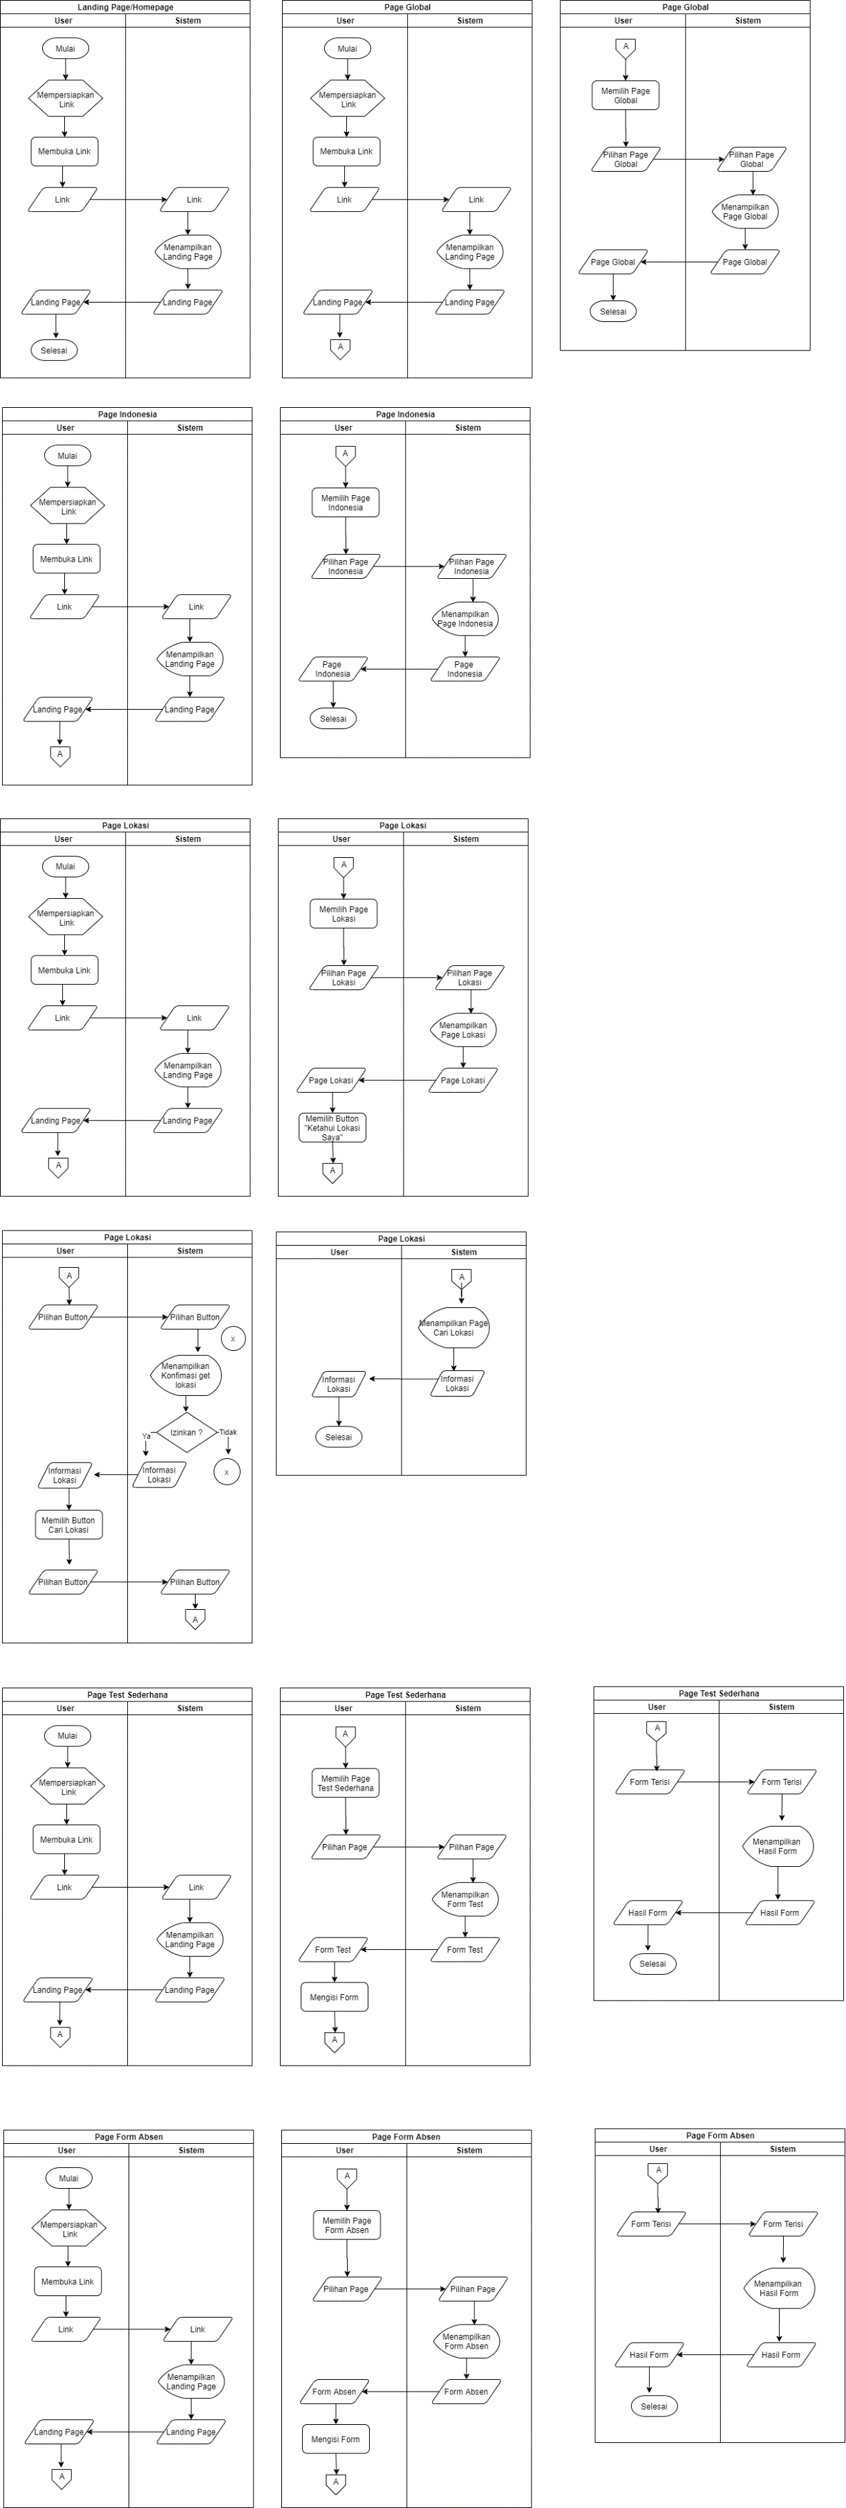

Gambar 2. 9

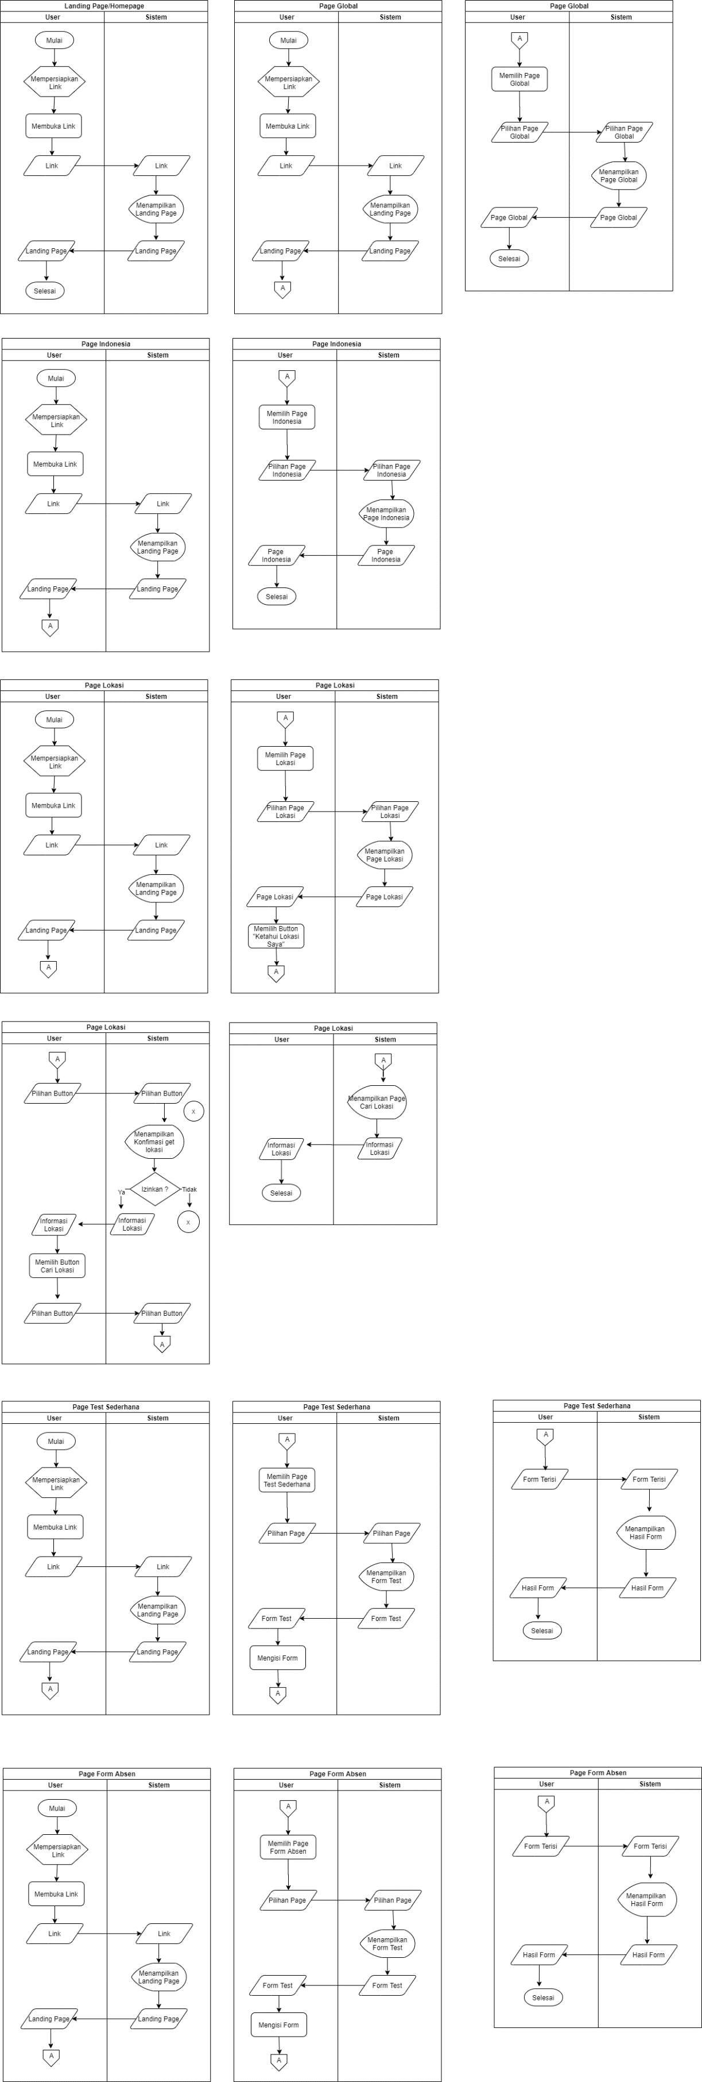

Gambar 2. 10

# BAB III PERANCANGAN SISTEM

*Table 3-1*

|  |  |  |
| --- | --- | --- |
| No | Keterangan | **Gambar** |
| 1 | Landing Page | Gambar 3. 1 |
| 2 | Page Global | Gambar 3. 2 |
| 3 | Page Indonesia | Gambar 3. 3 |
| 4 | Page lokasi | Gambar 3. 4 |
| 5 | Page test sederhana | Gambar 3. 5 |
| 6 | Menampilkan hasil test sederhana | Gambar 3. 6 |

# BAB IV PENUTUP

### Kesimpulan

Dalam proses pengerjaan aplikasi ini perlu dilakukan analisis yang teliti, karena perlu untuk menentukan master apa saja dan fitur apa saja yang akan dibuat dalam aplikasi ini. Setelah dibuatnya aplikasi ini diharapkan dapat tercapai tujuan pembuatan aplikasi ini diantaranya memudahkan pekerja, memberikan kemudahan bagi user, serta memberikan pelayanan yang lebih informaif dibandingan dengan sebelumnya

### Saran

Agar dalam pelaksanaan pembuatan aplikasi berjalan maksimal dan sesuai dengan apa yang diharapkan, kami memiliki beberapa saran, antara lain :

* + 1. Percaya dan yakin bahwa program dapat diselesaikan tepat waktu dan berjalan sesuai dengan yang diharapkan
    2. Mempunyai etos kerja tinggi
    3. Tidak mudah putus asa
    4. Disiplin, bertanggung jawab dan inovativ

# DAFTAR PUSTAKA